勐海住户调查样本轮换
工作简报

第4期
单位：勐海县统计局 日期：2017年10月9日

勐海县认真落实抽选样本住户以及样本框入户摸底调查工作

勐海县拆分工作已经完成，当前样本调查小区已经确，在样本调查小区内抽选住户，对调查小区进行建筑物清查；在此基础上编制住宅名录表，具体工作如下:
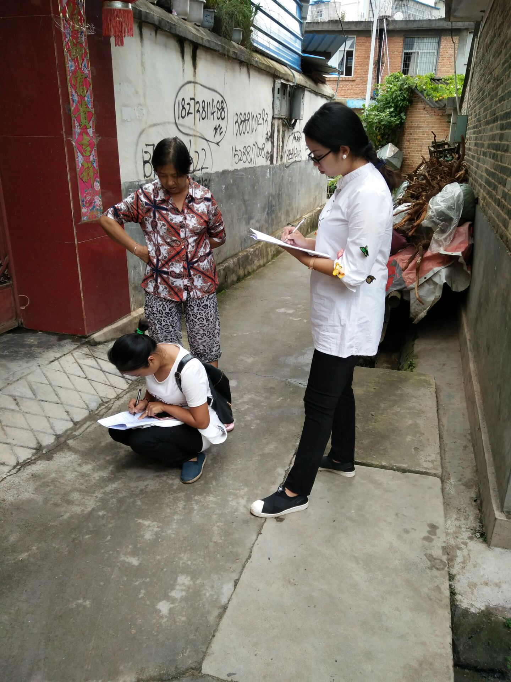绘制建筑物调查小区图，首先组织各乡镇（农场）社区统计业务骨干协调各个抽中调查小区村委会副主任一起认真完成绘制好调查建筑物小区图，包括小区边界永久性或者临时性建筑物，还包括其中的空地、庭院等，在调查小区图中，对调查小区的所有建筑物进行编号，编号原则为从地图的西北角开始，按照顺时针方向从外到内依次编号，并标识出行走路线，做到建筑物编号与行走路线序号一致，不重不漏。
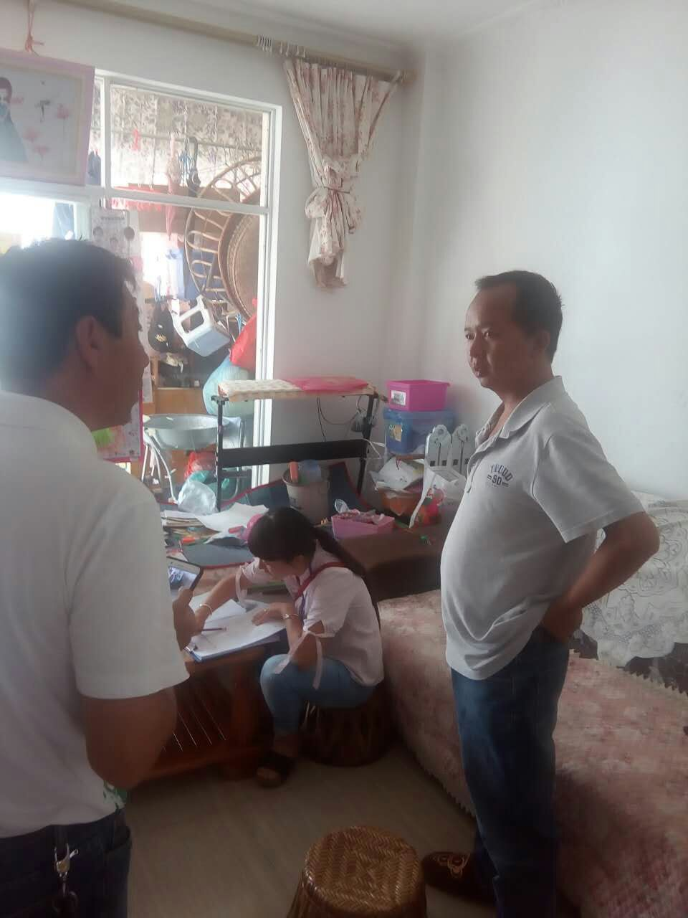编制建筑物物清查表，勐海县统计局于2017年9月28日下午至30日组织召开了为期三天的住户调查样本轮换村级单位拆分以及抽选样本住户培训会。此次会议邀请了11个乡镇统计业务骨干22个村委会副主任、黎明农场、沿河社区以及佛双社区等相关工作人员共45人参加业务培训，进一步明确住户调查样本轮换村级单位拆分工作各乡镇农场和社区的统计员和辅调员职责任务。
开展摸底调查，针对调查小区住宅名录表中的住宅开展摸底调查工作，主要目的：一是丰富住户抽样框资料，为抽选住户提供排序信息；二是为权数计算、样本评估和校准提供基础信息；三是在调查小区内起到集中宣传动员的作用。摸底调查中要碰到不配合的调查户最少上门做3次思想工作，确保摸底调查100%完成。当前我县已经完成抽样框摸底调查工作。

